

**Projeto Integrador 4º Semestre - DSM**

**Disciplinas:**

Laboratório de Desenvolvimento Web

**Professores:**

Fernando Bryan

**Grupo ??**

Aplicação Web: xxxxxx

|  |
| --- |
| **Integrantes** |
| João Augusto Selegatto Pacolla |
| Lucas Luiz Assis |
| Maikon Fabrício Gino |

Fatec Araras

Novembro/2024

**SUMÁRIO**

**Imagem 01:** Imagotipo da empresa LM Solutions **.................................................... 03**

**Imagem 02:** Imagotipo da aplicação **......................................................................... 05**

**Imagem 03:** Paleta de cores da aplicação **................................................................ 10**

**Imagem 04:** Diagrama de Caso de Uso **................................................................... 14**

**Imagem 05:** Diagrama de Classe **............................................................................. 15**

**Imagem 06:** BCM da aplicação “Ferteliz” **.................................................................. 18**

**Imagem 07:** Print da aplicação *Trello* para a aplicação “Ferteliz” **...............................19**

**Imagem 08:** Mapa Mental para a aplicação “Ferteliz” **................................................19**

**Imagem 09:** Protótipo da tela inicial (home) **.............................................................. 21**

**Imagem 10:** Protótipo da tela de cadastro de clientes **.............................................. 22**

**Imagem 11:** Protótipo da tela de cadastro de produtores  **........................................ 23**

**Imagem 12:** Protótipo da tela de direcionamento de registro **.................................... 24**

**Imagem 13:** Protótipo da tela de login **....................................................................... 25**

**Imagem 14:** Protótipo da tela de carrinho de compras **.............................................. 26**

**Imagem 15:** Protótipo da tela de cadastro de produtos **............................................. 27**

**Imagem 16:** Protótipo da tela de descrição de produtos **........................................... 28**

**Apresentação da Empresa**

A WebInnovate, como ilustrado em nosso logotipo na Imagem XX, é uma empresa pioneira e ágil, dedicada ao desenvolvimento de soluções web de vanguarda. Fundada com o objetivo de revolucionar a presença digital, a WebInnovate se especializa em criar plataformas e ferramentas web que não apenas atendem às necessidades de nossos clientes, mas também superam as expectativas do mercado.



**Fonte –** imagem dos autores.

**Imagem XX –** Logotipo da WebInnovate.

**Nossa Missão**

Nossa missão é fornecer soluções tecnológicas sob medida que maximizem o desempenho e a funcionalidade de websites e aplicativos web. Nosso compromisso é garantir uma experiência online excepcional para os usuários finais, ao mesmo tempo que facilitamos a gestão e o crescimento para nossos clientes.

**Nossa Visão**

Almejamos ser reconhecidos como líderes na criação de soluções web inovadoras, auxiliando empresas a se destacarem no ambiente digital com tecnologia avançada, inovação constante e um compromisso sólido com a excelência.

**Nossos Valores**

**Inovação:** Estamos sempre em busca de novas ideias e abordagens para enfrentar desafios e explorar oportunidades no universo digital.

**Qualidade:** Comprometemo-nos a entregar produtos e serviços com a mais alta qualidade, proporcionando valor real para nossos clientes.

**Parceria:** Valorizamos relações duradouras com nossos clientes, fundamentadas em confiança, transparência e colaboração.

**Sustentabilidade:** Implementamos práticas sustentáveis em nossos processos, buscando um impacto positivo tanto no meio ambiente quanto na sociedade.

**1. Descrição Geral do Projeto**

**1.1 Visão**

O BiteWise, como ilustrado no logotipo na Imagem XX, é uma aplicação web inovadora, projetada para transformar a maneira como as pessoas planejam e preparam suas refeições. No BiteWise, os usuários podem inserir os ingredientes que possuem em casa e receber uma variedade de receitas deliciosas e práticas, otimizadas para suas necessidades. Além disso, a aplicação fornecerá informações nutricionais e recomendações de porções, garantindo uma experiência culinária saudável e personalizada.

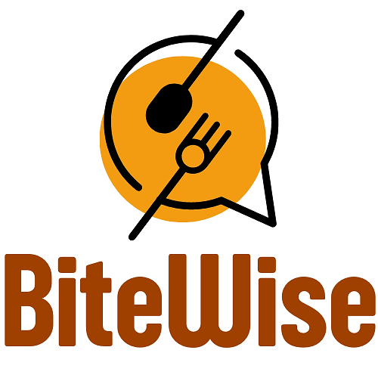

**Fonte –** imagem dos autores.

**Imagem XX –** Logotipo da aplicação web.

**1.2 Missão**

Ajudar as pessoas a aproveitarem ao máximo os ingredientes que têm em casa, minimizando desperdícios e promovendo uma alimentação balanceada e conveniente.

**1.3 Objetivos**

**Funcionalidade**: Oferecer uma interface intuitiva para busca de receitas com base em ingredientes disponíveis.

**Personalização:** Fornecer informações nutricionais e sugestões de porções ajustadas às necessidades individuais.

**Expansão:** Possibilitar futuras integrações com supermercados para recomendações de compras.

**2. Cronograma de Desenvolvimento (15/08/2024 - 30/11/2024)**

**Tabela XX –** Cronograma da aplicação.

|  |  |  |  |
| --- | --- | --- | --- |
| **Período** | **Atividade** | **Descrição** | **Metas** |
| **15/08 - 31/08** | Planejamento e Design | Definição dos requisitos, esboço das telas, escolha das tecnologias, plano de negócios. | Requisitos e design definidos |
| **01/09 - 15/09** | Configuração do Ambiente e Banco de Dados | Configuração do servidor, banco de dados relacional, criação de tabelas. | Ambiente configurado, DB estruturado |
| **16/09 - 30/09** | Desenvolvimento Backend | Implementação das funcionalidades em PHP, integração com API Spoonacular. | Backend funcional |
| **01/10 - 15/10** | Desenvolvimento Frontend | Criação da interface do usuário, integração com o backend, testes de usabilidade. | Frontend funcional |
| **16/10 - 16/11** | Testes e Integração | Testes unitários, de integração, e com usuários reais. Correções de bugs. | Sistema testado e integrado |
| **15/08 – 30/11** | Documentação | Criação da documentação técnica. | Projeto documentado |
| **30/11/2024** | Entrega | Apresentação final. | Projeto entregue |

**Fonte –** tabela dos autores.

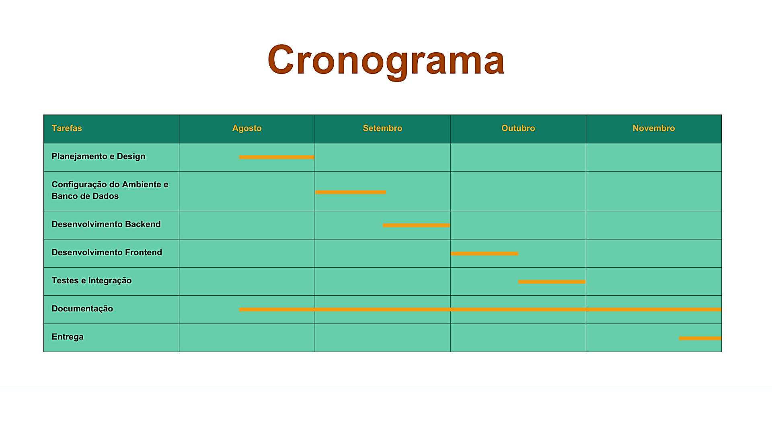

**Fonte –** imagem dos autores.

**Imagem XX –** Representação visual do cronograma.

**3. Cliente Real**

**3.1 Perfil do Cliente**

**Nome:** Maria Oliveira

**Idade:** 32 anos

**Profissão:** Engenheira de Software

**Necessidade:** Maria tem uma rotina corrida e busca uma solução prática para utilizar os ingredientes que possui em casa, evitando desperdícios e economizando tempo. Ela valoriza funcionalidades que consideram suas restrições alimentares e preferências pessoais.

**4. Plano de Negócios**

**4.1 Análise de Mercado**

**Tendência de Crescimento:** Com o aumento da conscientização sobre a importância da alimentação saudável e do desperdício alimentar, o mercado de aplicativos culinários está em expansão.

**Concorrência:** Aplicativos como Yummly e Allrecipes já oferecem funcionalidades semelhantes, mas o Receitas Inteligentes se diferencia pela integração com informações nutricionais e recomendações personalizadas de porções.

**4.2 Estratégia de Monetização**

**Freemium:** Acesso gratuito às funcionalidades básicas (busca de receitas e recomendações de porções). Versão premium com acesso a informações nutricionais detalhadas e receitas exclusivas.

**Parcerias:** Com supermercados e marcas de alimentos para sugerir produtos baseados nas receitas populares entre os usuários. Possibilidade de oferecer descontos ou cupons diretamente no aplicativo.

**4.3 Plano de Marketing**

**Campanhas de Redes Sociais:** Utilização de Instagram e TikTok para divulgar receitas e funcionalidades da aplicação.

**Parcerias com Influenciadores:** Engajar influenciadores do nicho de culinária para promover o aplicativo.

**SEO e Marketing de Conteúdo:** Otimização do site para motores de busca e criação de conteúdo relevante, como blogs sobre alimentação saudável e sustentável.

**5. Metodologia Ágil**

**5.1 Metodologia: Scrum**

O projeto será desenvolvido utilizando o framework Scrum, que permite entregas contínuas e adaptáveis às necessidades do cliente.

**5.2 Estrutura de Sprints**

**Sprints de 2 semanas:** Cada sprint terá um conjunto de funcionalidades a ser implementado e testado.

**Daily Standups:** Reuniões diárias para alinhamento das atividades e identificação de impedimentos.

**Product Backlog:** Lista priorizada de funcionalidades e melhorias, com revisões constantes para garantir a entrega de valor ao cliente.

**Sprint Reviews e Retrospectivas:** Ao final de cada sprint, haverá uma revisão do que foi entregue e uma retrospectiva para discutir melhorias no processo.

**6. Especificações Técnicas**

**6.1 Visão Geral do Sistema**

A aplicação será composta por três camadas principais:

**Frontend:** Desenvolvido em HTML, CSS e JavaScript, para garantir uma interface responsiva e amigável.

**Backend:** Desenvolvido em PHP, responsável por processar as entradas do usuário, interagir com a Spoonacular API, e comunicar-se com o banco de dados.

**Banco de Dados:** Um banco de dados relacional (MySQL) armazenará informações dos usuários, receitas, ingredientes, e dados nutricionais.

**6.2 Configuração do Ambiente**

**Servidor Web:** Apache ou Nginx

**Linguagem:** PHP 8.x

**Banco de Dados:** MySQL 8.x

**API de Receitas:** Spoonacular (com plano gratuito)

**6.3 Banco de Dados**

O banco de dados relacional terá as seguintes tabelas principais:

**Usuários:** Dados de login, preferências alimentares, histórico de receitas.

**Receitas:** Título, descrição, ingredientes necessários, instruções, e dados nutricionais.

**Ingredientes:** Nome do ingrediente, categorias, e informações nutricionais.

**Nutrição:** Dados nutricionais detalhados (calorias, proteínas, gorduras, etc.).

**6.4 Integração com API**

A Spoonacular API será integrada para buscar receitas com base nos ingredientes informados pelo usuário. A integração incluirá:

**Autenticação:** Uso de chave de API para acessar os endpoints da Spoonacular.

**Busca por Ingredientes:** Endpoint que retorna receitas baseadas em uma lista de ingredientes.

**Informações Nutricionais:** Endpoint para obter detalhes nutricionais das receitas selecionadas.

**6.5 Funcionalidades Principais**

**Busca de Receitas:** Baseada nos ingredientes inseridos pelo usuário.

**Recomendações de Porções:** Sugestões de porções ajustadas ao número de pessoas ou preferências do usuário.

**Cálculo Nutricional:** Exibição de informações nutricionais detalhadas para cada receita, com base nos dados fornecidos pela Spoonacular API.

**6.6 Testes e Qualidade**

**Testes Unitários:** Cobrirão as funções principais do backend, como processamento de dados e integração com a API.

**Testes de Integração:** Garantirão que todas as partes do sistema (frontend, backend e banco de dados) funcionem harmoniosamente.

**Testes de Usabilidade:** Serão realizados com usuários reais para garantir que a aplicação seja fácil de usar e cumpra suas promessas.

**7. Documentação e Entrega**

**7.1 Documentação Técnica**

A documentação incluirá:

**Diagrama de Arquitetura:** Representação visual dos componentes do sistema e suas interações.

**Configuração do Ambiente:** Guia passo a passo para configurar o ambiente de desenvolvimento.

**Esquema do Banco de Dados:** Descrição das tabelas, colunas e relacionamentos.

**Detalhes da API:** Documentação sobre as chamadas de API, parâmetros, e exemplos de uso.

**Guia de Testes:** Procedimentos de teste, incluindo casos de teste e como executá-los.

**7.2 Manual do Usuário**

Incluirá:

**Guia de Início Rápido:** Como se cadastrar, inserir ingredientes, e buscar receitas.

**FAQ:** Respostas para perguntas comuns dos usuários.

**Suporte:** Informações de contato para suporte técnico.

**8. Paleta de Cores**

**#D35400: Laranja-paprika —** Para botões de ação e destaques importantes, trazendo uma energia vibrante e apetitosa.

**#A04000: Marrom-caramelo —** Para o fundo de cabeçalhos e seções importantes, evocando a cor do açúcar mascavo ou caramelo.

**#C0392B: Vermelho-tomate —** Para realçar elementos críticos e chamadas de atenção, remetendo ao frescor e ao sabor dos ingredientes.

**#F39C12: Laranja-mel —** Para detalhes menores e ícones, criando um contraste agradável e visualmente convidativo.

**#E5E7E9: Cinza-claro —** Para fundos neutros e texto secundário, permitindo que as cores principais se destaquem.

**#117A65: Verde Mar Profundo —** Para elementos que inspiram frescor e naturalidade, como ícones relacionados a ingredientes frescos e opções saudáveis.

**#F5F5DC: Bege suave —** Para fundos ou áreas de destaque mais suaves e neutras, oferecendo uma base clara e leve.

**#66CDAA: Verde erva-doce —** Para elementos que precisam de um toque refrescante e moderno, adicionando uma nota de frescor e vivacidade.

Essa combinação de cores quentes, terrosas e vibrantes foi escolhida para inspirar sensações de calor, conforto e apetite, características essenciais para um site de receitas. A paleta balanceia a energia do vermelho e do laranja com tons mais suaves e acolhedores, como o marrom e o cinza-claro, criando uma interface que convida o usuário a explorar e experimentar.

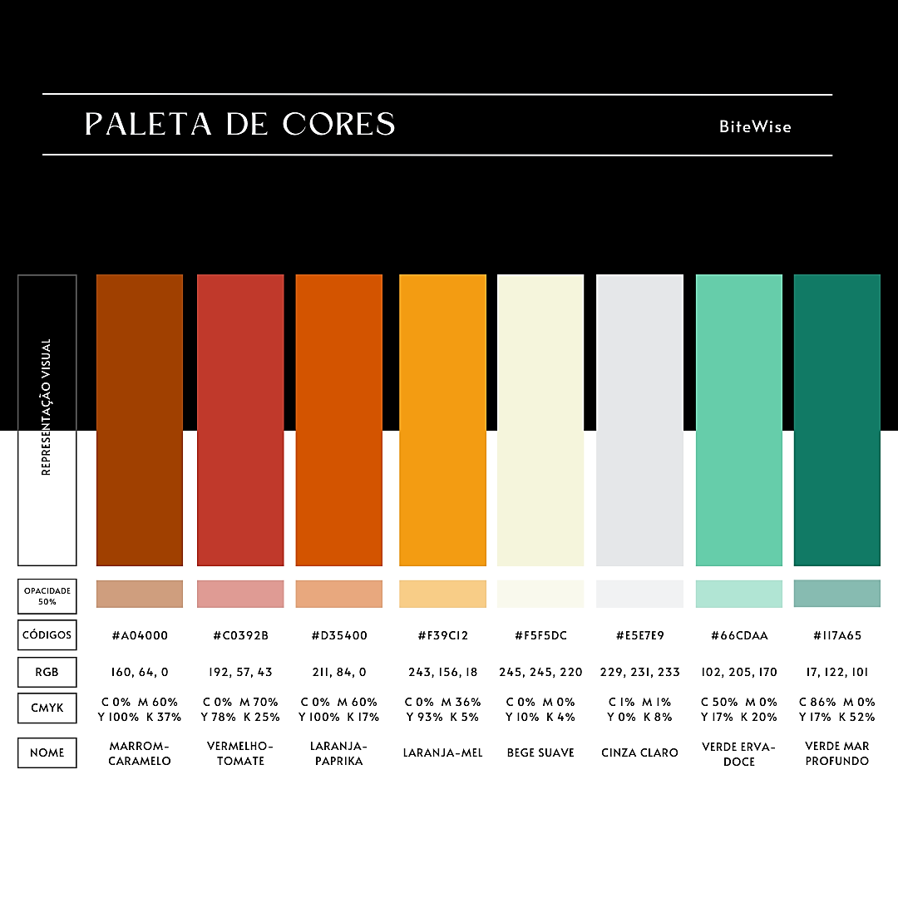

**Fonte –** imagem dos autores.

**Imagem XX –** Paleta de cores da aplicação.